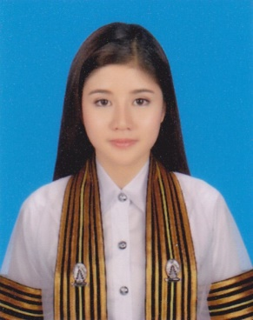**ณัตญา คุณชัยประเสริฐ**

100/181 ซอย 1/12 หมู่ 8 ม.พนาสนธิ์ซิตี้ ถ.ศรีนครินทร์ ต.บางเมือง อ.เมือง จ.สมุทรปราการ 10270

Email : ninattaya.k@gmail.com , เบอร์มอืถือ : 087 821 7783

**ข้อมูลส่วนตัว :**

เพศ : หญิง

วันเกิด : 6 กันยายน 2535

อายุ : 22 ปี

สัญชาติ : ไทย

**การศึกษา :**

2011 – ปัจจุบัน คณะวิทยาศาสตร์ สาขาจุลชีววิทยา

จุฬาลงกรณ์มหาวิทยาลัย **เกรดเฉลี่ย :** 2.85

2011 – 2008 โรเรียนอัสสัมชัญสมุทรปราการ

แผนการเรียน วิทย์-คณิต **เกรดเฉลี่ย :** 3.73

**ประสบการณ์สอน :**

สอนน้องโรงเรียนอัสสัมชัญสมุทรปราการ ชีววิทยา ม.ต้น

สอนน้องโรงเรียนอัสสัมชัญสมุทรปราการ ทุกวิชา ป.2

สอนน้องโรงเรียนเซนคาเบรียล คณิตศาสตร์ สสวท. ป.3

สอนน้องโรงเรียนนานาชาติคอนคอร์เดียน ภาษาอังกฤษ,ภาษาไทย ป.1

**กิจกรรมที่เข้าร่วม :**

2014 : เป็นนักแสดงนำในละครโปรโมทภาควิชา จุลชีววิทยา

จุฬาลงกรณ์มหาวิทยาลัย

2012 : เข้าร่วมงาน Colony games ที่มหาวิทยาลัยศิลปากร

2011 : เข้าร่วมงาน CU – TU game ครั้งที่ 68

: เข้าร่วมงาน CU first date ของคณะวิทยาศาสตร์ จุฬาลงกรณ์มหาวิทยาลัย

: ผู้นำเชียร์ ของคณะวิทยาศาสตร์ จุฬาลงกรณ์มหาวิทยาลัย

2010 : ตัวแทนโรงเรียน เข้าร่วมการแข่งขันโอลิมปิควิชาการ (สอวน.)

**ทักษะ :**

ภาษาอังกฤษ : Good in English (speaking, reading, and listening)

**คอมพิวเตอร์** : MS office (Word, Excel, and PowerPoint), AutoCAD, 3D Max, Adobe Photoshop CS5

**บุคลิกส่วนตัว** : เป็นมิตร, มีความคิสร้างสรรค์, ขยันตั้งใจกับทุกสิ่ง และสามารถทำงานเป็นทีมได้